Лабораторная работа № 6

Разработка справочников

Введение. Общие сведения о справочниках

Настоящая работа посвящена ознакомлению с объектом конфигурации Справочник и принципами разработки справочников для прикладных конфигураций, функционирующих на основе технологической платформы «1С: Предприятие 8.2».
Объект конфигурации Справочник предназначен для работы со списками данных. Как правило, в работе любой фирмы используются списки сотрудников, товаров, клиентов, поставщиков и т.д. Свойства и структура списков описываются в объектах конфигурации Справочник, на основе которых средствами платформы в базе данных создаются таблицы для хранения информации из этих сп исков.
Справочник состоит из элементов. Например, для справочника «Сотрудники» элементом является сотрудник, для справочника товаров - товар и т.д. Пользователь в процессе работы может самостоятельно добавлять новые элементы в справочник: например, добавить новых сотрудников, создать новый товар или внести нового клиента.
В базе данных каждый элемент справочника представляет собой отдельную запись в основной таблице, хранящей информацию из этого справочника.
Каждый элемент справочника, как правило, содержит некоторую дополнительную информацию, которая подробнее описывает этот элемент. Например, все элементы справочника «Номенклатура» могут содержать дополнительную информацию о стране происхождения, номере ГДТ и др. Набор такой информации является одинаковым для всех элементов справочника, и для описания такого набора используются реквизиты объекта конфигурации Справочник, которые в свою очередь, являются объектами конфигурации (рис.6.1).
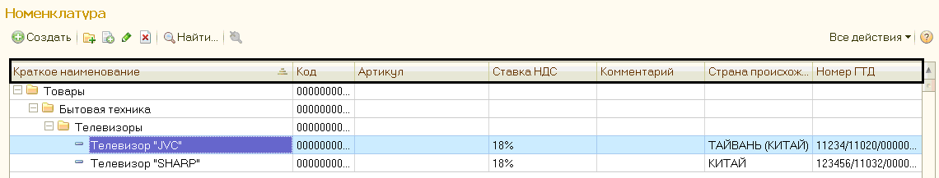
Рис.6.1. Реквизиты элемента справочника «Номенклатура»

Поскольку эти объекты конфигурации логически связаны с объектом Справочник, они называются подчиненными этому объекту.
Большинство реквизитов разработчик создает самостоятельно, однако у каждого объекта конфигурации Справочник по умолчанию существует набор стандартных реквизитов: «Код» и «Наименование» и пр. (рис.6.2). Причем доступность стандартных реквизитов зависит от свойств справочника.
Например, если справочник иерархический, у него будет доступен стандартный реквизит «Родитель». Если справочник подчинен другому объекту конфигурации, у него будет доступен реквизит «Владелец». Если установить длину стандартного реквизита «Код» равной нулю, то у справочника этот реквизит будет недоступен. То же самое относится к реквизиту «Наименование». Однако как минимум либо «Код», либо «Наименование» должны присутствовать в реквизитах справочника, иначе такой справочник не имеет смысла.
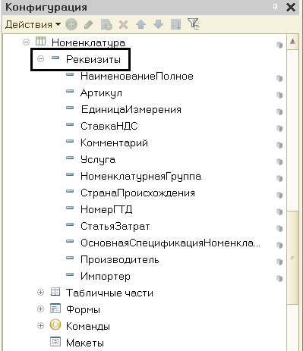
Рис.6.2. Стандартные реквизиты справочника и реквизиты, созданные разработчиком

В базе данных справочник хранится в виде таблицы, в строках которой расположены элементы списка, а каждому реквизиту (стандартному или созданному разработчиком) в этой таблице соответствует отдельный столбец. Соответственно, в ячейках этой таблицы хранится значение конкретного реквизита для конкретного элемента справочника.
Кроме этого, каждый элемент справочника может содержать некоторый набор информации, которая одинакова по своей структуре, но различна по объему и составу, и предназначена для разных элементов справочника.
Так, например, каждый элемент справочника «Сотрудники» может содержать информацию о составе семьи сотрудника. Для одного сотрудника это будет только супруга, а у другого семья может состоять из супруги, сына и дочери.
Для описания подобной информации могут быть использованы табличные части объекта Справочник, являющиеся подчиненными ему объектами. В них хранятся дополнительные реквизиты (рис.6.3).
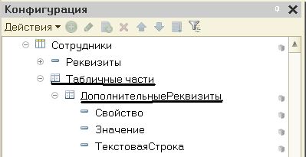
Рис.6.3. Табличные части и дополнительные реквизиты справочника

В этом случае в базе данных будут созданы дополнительные таблицы для хранения табличных частей, подчиненных конкретному элементу справочника.
Система скрывает от разработчика всю «техническую» часть, связанную с хранением данных: в базе данных для справочника создаются несколько таблиц, эти таблицы связываются по уникальному полю ссылки, поля таблиц имеют определенные типы и т.д. Разработчику нужно лишь добавить в объект конфигурации Справочник подчиненный ему объект «Табличная часть».
Для удобства использования элементы справочника могут быть сгруппированы пользователем по какому-либо принципу. Например, в справочнике «Номенклатура» может быть создана группа «Бытовая техника», в которой в свою очередь могут быть созданы следующие группы: «Холодильники», «Телевизоры», «Кухонные электроприборы» и т.д. Возможность создания таких групп в справочнике задается свойством «Иерархический» объекта конфигурации Справочник. В этом случае элемент справочника, представляющий собой группу, будет являться родителем для всех элементов и групп, входящих в эту группу. Такой вид иерархии называется иерархией групп и элементов (рис.6.4).
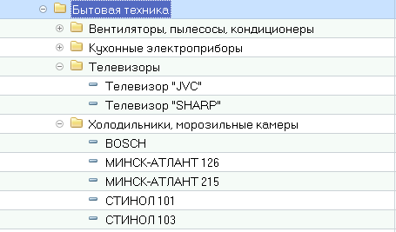
Рис.6.4. Иерархический справочник с иерархией групп и элементов

Возможен и другой вид иерархии - иерархия элементов. В этом случае в качестве родителя выступает не группа элементов справочника, а непосредственно один из его элементов. Например, такой вид иерархии можно использовать при создании справочника «Подразделения», когда одно подразделение является родителем для нескольких других, входящих в его состав (рис.6.5).
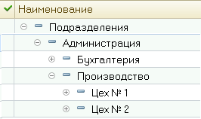
Рис.6.5. Иерархический справочник с иерархией элементов

Элементы одного справочника могут быть подчинены элементам или группам другого справочника. Например, справочник «ЕдиницыИзмерения» может быть подчинен справочнику «Товары». Тогда для каждого элемента справочника «Товары» можно указать единицы измерения, в которых этот товар поступает на склад.
В системе «1С:Предприятие» это достигается путем указания списка владельцев справочника для каждого объекта конфигурации Справочник. В данном случае справочник «Товары» будет владельцем справочника «ЕдиницыИзмерения».
На практике возникают ситуации, когда необходимо, чтобы в справочнике некоторые элементы существовали всегда, независимо от действий пользователя. Допустим, логика бизнес-процессов на предприятии такова, что все товары сначала поступают на основной склад, а затем по мере надобности перемещаются на другие склады. В этом случае в справочнике «Склады» всегда должен существовать склад «Основной», иначе приходование товаров будет выполнено неправильно. Объект конфигурации Справочник позволяет описать любое количество таких элементов справочника. Они называются предопределенными элементами справочника (рис.6.6).

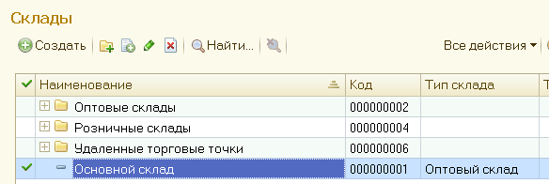
Рис.6.6. Справочник «Склады» с предопределенным элементом «Основной склад»

Предопределенные элементы отличаются от обычных тем, что они создаются в конфигураторе на этапе разработки и пользователь не может их удалить. Все остальные действия с ними он делать может, в том числе и переименовывать. В интерфейсе предопределенные элементы справочника помечены значком .
В зависимости от того, какие действия необходимо выполнять со справочником, требуется изображать справочник по-разному. Например, для того, чтобы выбрать некоторый элемент справочника, удобнее представить справочник в виде списка, а для того, чтобы изменить какой-то элемент справочника, удобнее представить все реквизиты этого элемента справочника в одной форме.
Для отображения справочника в различных ситуациях требуется максимум пять форм, представленных в табл 1.
Таблица 1. Формы справочника
В контекстном меню и в палитре свойств | В конструкторе форм | На вкладке «Формы»
Форма объекта | Форма элемента справочника | Элемента
Форма группы | Форма группы справочника | Группы
Форма списка | Форма списка справочника | Списка
Форма для выбора | Форма выбора справочника | Выбора
Форма для выбора группы | Форма выбора группы справочника | Выбора группы

Данная таблица представляет различные названия форм справочника:
- в контекстном меню справочника и в палитре свойств справочника (рис.6.7);
- в конструкторе форм (рис.6.8);
- на вкладке «Формы» окна редактирования справочника (рис.6.9).

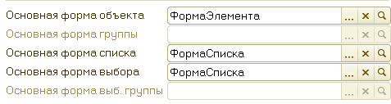
Рис.6.7. Названия форм справочника в палитре свойств

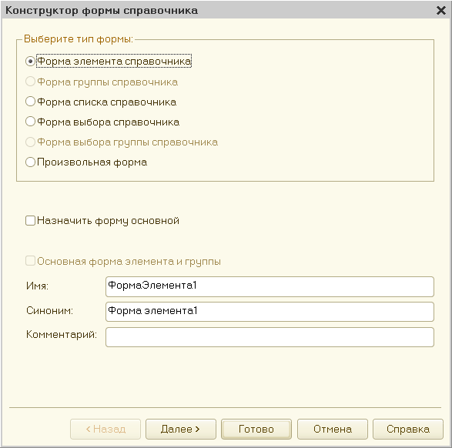
Рис.6.8. Названия форм справочника в конструкторе форм

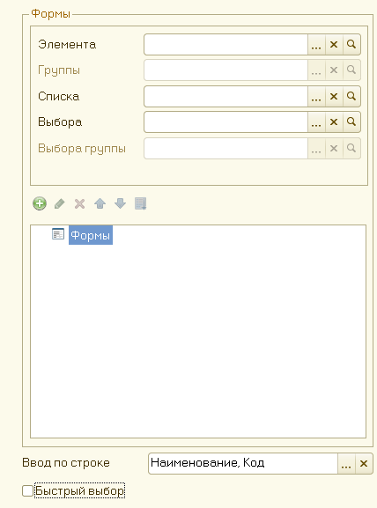
Рис.6.9. Названия форм справочника на вкладке «Формы» окна редактирования

Различия в названии форм связаны с тем, что в контекстном меню и палитре свойств отображаются свойства объектов конфигурации. Они одинаковы для всех объектов конфигурации. В конструкторе форм и на вкладке формы отображаются представления этих свойств в виде, более понятном разработчику. Они будут разными для разных объектов конфигурации.
Форма элемента используется для редактирования или создания элемента справочника.
Форма группы используется для редактирования или создания группы справочника. Группа, как правило, содержит гораздо меньше информации, чем сам элемент справочника. Поэтому для нее нужна отдельная форма, отличная от формы элемента (рис.6.10).

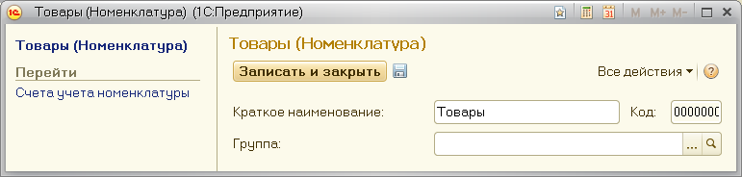
Рис.6.10. Форма группы

Форма списка используется для отображения списка элементов справочника.
Форма выбора используется для того, чтобы в поле некоторой другой формы, например формы документа или другого справочника, выбрать один из элементов справочника. При этом форма выбора проще, чем форма списка, так как в форме списка может показываться много реквизитов. При выборе элемента (например, в документе), нужно знать только наименование элемента. Поэтому для выбора можно использовать отдельную, более простую форму (рис.6.11).

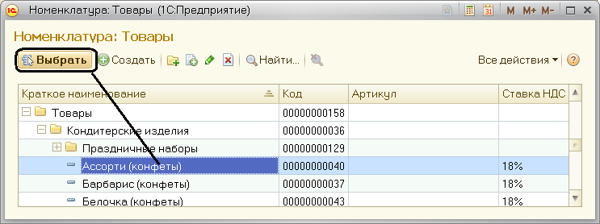
Рис.6.11. Форма выбора элемента или группы справочника

Форма выбора группы используется, когда в поле некоторой формы нужно выбрать не просто элемент справочника, а одну из его групп. При этом форма выбора группы проще, чем форма выбора элемента, так как группа, как правило, содержит гораздо меньше информации, чем сам элемент справочника.
Для всех ссылочных объектов конфигурации (справочников, документов и т.д.) используется форма объекта. При этом под объектом здесь понимается объект информационной базы, то есть «элемент» того, что хранит данный объект конфигурации. Для справочника это будет элемент справочника, для документа - документ, для плана счетов - счет и т. д.
Любая форма может быть описана в конфигураторе. Для создания такого описания существует подчиненный объект конфигурации Форма (рис.6.12).
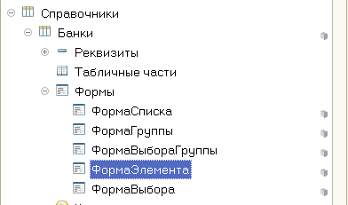
Рис.6.12. Форма элемента справочника в конфигураторе

Как правило, объект конфигурации Форма подчинен одному из прикладных объектов, но может существовать и самостоятельно.
На основании описания, содержащегося в объекте конфигурации Форма, в нужный момент работы платформа «1С:Предприятия» создаст программный объект Форма, с которым и будет работать пользователь.
Таким образом, форма служит для «визуализации» данных, находящихся в базе данных. Она представляет эти данные в удобном для пользователя виде и позволяет описать алгоритмы, которые будут сопровождать работу пользователя с данными, показанными в форме.

Порядок выполнения работы
- Ознакомиться с последовательностью действий по разработке справочников.
- Выполнить все описанные операции в режимах «Конфигуратор» и «1С:Предприятие».
- Подготовить отчет, в котором представить последовательность и содержание выполненных операций.

Разработка простого справочника
После ознакомления с возможностями объекта конфигурации Справочник, рассмотрим технологию создания нескольких таких объектов, чтобы описать справочники, которые будут использоваться в базе данных создаваемого прикладного решения.
Будем считать, что производственную деятельность предприятия, для которого разрабатывается данное прикладное решение, можно разделить на учет материалов и оказание услуг.
Исходя из этого, можно определить множество справочников, которые потребуются для ведения учета. К ним относятся:
- Справочник клиентов, с которыми работает предприятие.
- Справочник сотрудников предприятия, которые будут оказывать услуги.
- Справочник «Номенклатура», в котором будет содержаться информация об услугах, оказываемых предприятием клиентам и материалах, которые при этом могут быть израсходованы.
- Справочник «Склады», на которых будут храниться приобретаемые материалы.
Процесс разработки начинается с открытия разрабатываемой программы в режиме «Конфигуратор». Затем в дереве объектов конфигурации нужно выделить ветвь «Справочники» и нажать кнопку «Добавить» в командной панели окна конфигурации (рис.6.13).

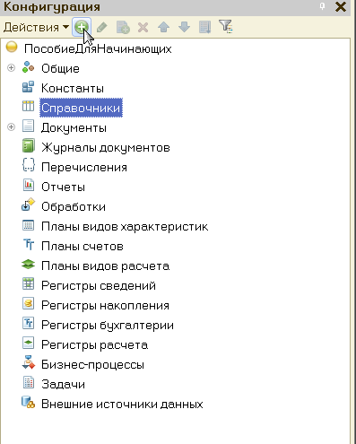
Рис.6.13. Создание нового объекта конфигурации «Справочник»
В открывшемся окне редактирования объекта конфигурации (рис.6.14) следует задать имя справочника – «Клиенты» и нажать «Enter». На основании имени платформа автоматически создаст синоним – «Клиенты». Свойство Синоним служит для представления объекта в интерфейсе программы.
Также у разработчика есть возможность установки дополнительных свойств, определяющих пользовательское представление объектов. Эти свойства задавать не обязательно. Если они не заданы, то для представления объекта в интерфейсе «1С:Предприятия» используется синоним объекта конфигурации Справочник.
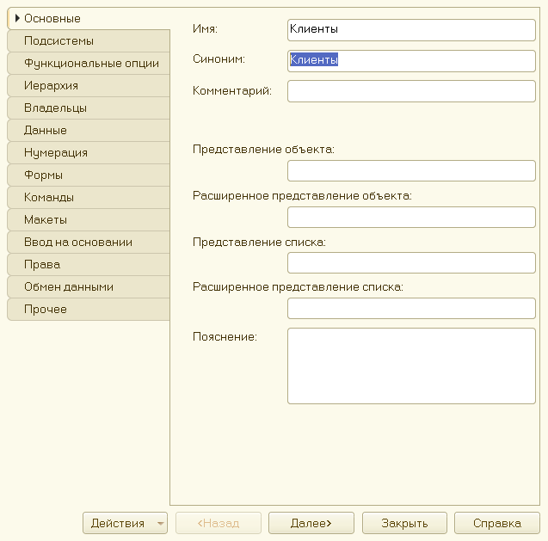
Рис.6.14. Окно редактирования объекта конфигурации

Одной из первых операций редактирования является задание представления объекта конфигурации.
Представление объекта определяет название объекта в единственном числе и используется в названии стандартной команды, например, команды создания объекта – «Клиент: создать». Представление объекта нужно задавать тогда, когда синоним объекта конфигурации задан во множественном числе, или когда он описывает множество объектов. Это связано с тем, что в интерфейсе автоматически формируются команды открытия списка справочника и команды создания нового элемента справочника.
Если синоним задан во множественном числе, то для команды открытия списка это вполне подходит - Клиенты, то есть посмотреть всех клиентов. Но для команды создания элемента справочника, т.е. одного клиента этот вариант неудачный. Для этой команды нужно задать представление в единственном числе - Клиент.
Представление объекта используется для того, чтобы описать, как будет выглядеть в интерфейсе команда добавления нового клиента. Также оно будет использовано в заголовке формы клиента (если не указано расширенное представление объекта) и в представлении ссылки на клиента.
Расширенное представление объекта определяет заголовок формы объекта, например формы для создания нового элемента справочника. Если это свойство не задано, то вместо него используется свойство Представление объекта.
Представление списка определяет название списка объектов и используется в названии стандартной команды, например, команды открытия списка объектов – «Клиенты: открыть». Представление нужно задавать тогда, когда синоним задан в единственном числе.
Например, это часто бывает у документов («Приходная накладная»). Тогда в представлении списка нужно указывать конфигурации во множественном числе («Приходные накладные»).
Расширенное представление списка определяет заголовок формы списка, например формы списка справочника. Если это свойство не задано, то вместо него используется свойство Представление списка.
Зададим два свойства «Представление объекта – Клиент» и «Представление списка – Клиенты». Последнее можно было и не задавать, так как синоним справочника совпадает со свойством «Представление списка» (рис.6.15).
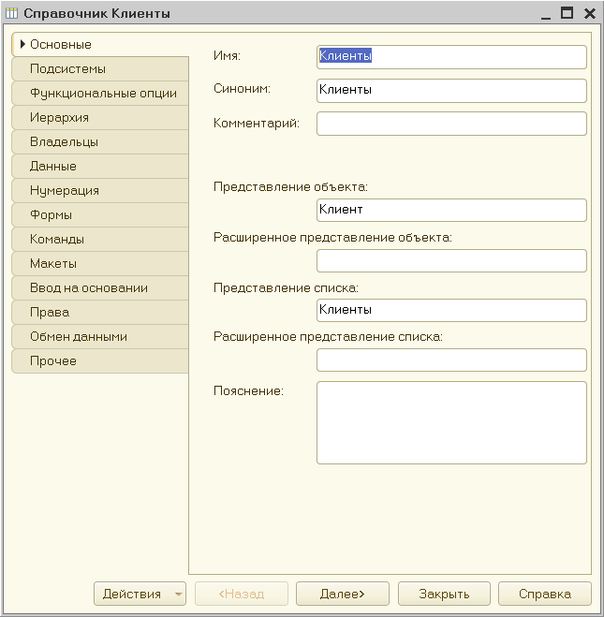
Рис.6.15. Установка основных свойств справочника «Клиенты»

Нажмем кнопку «Далее» и перейдем на вкладку «Подсистемы» окна редактирования (рис.6.16).
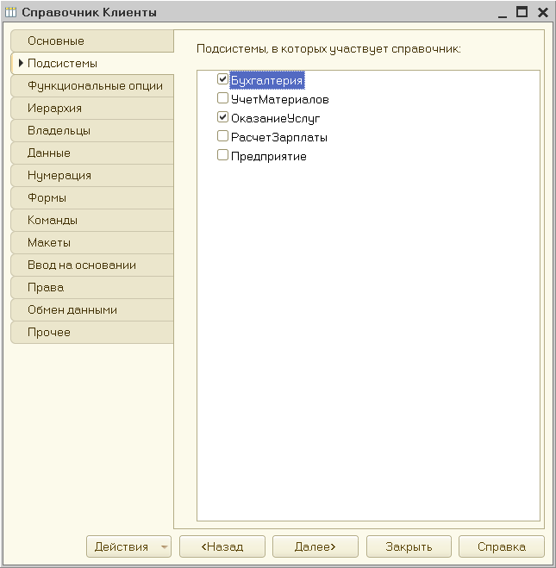
Рис.6.16. Вкладка «Подсистемы» окна редактирования объекта справочник «Клиенты»
На этой вкладке определяется, в каких подсистемах будет отображаться данный справочник. В списке подсистем отображаются подсистемы, созданные ранее при определении структуры приложения. Логично предположить, что список клиентов должен быть доступен в разделе «Оказание услуг», так как оказываемые услуги относятся к определенному клиенту. Бухгалтерская отчетность, формируемая в разделе «Бухгалтерия», также может быть представлена в разрезе клиентов.
Поэтому в списке следует флажками указать подсистемы «Бухгалтерия» и «ОказаниеУслуг» (рис.6.16).
Теперь откроем окно редактирования одной из отмеченных подсистем, например «Бухгалтерия». Для этого нужно в дереве конфигурации открыть ветвь «Общие», в ней открыть ветвь «Подсистемы», указать строку «Бухгалтерия», на ней открыть контекстное меню и выполнить команду «Изменить» (рис.6.17).
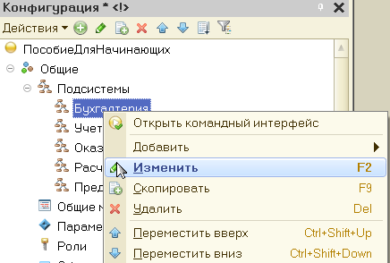
Рис.6.17. Открытие окна редактирования подсистемы «Бухгалтерия»

В окне редактирования (рис.6.18) нужно перейти на вкладку «Состав».

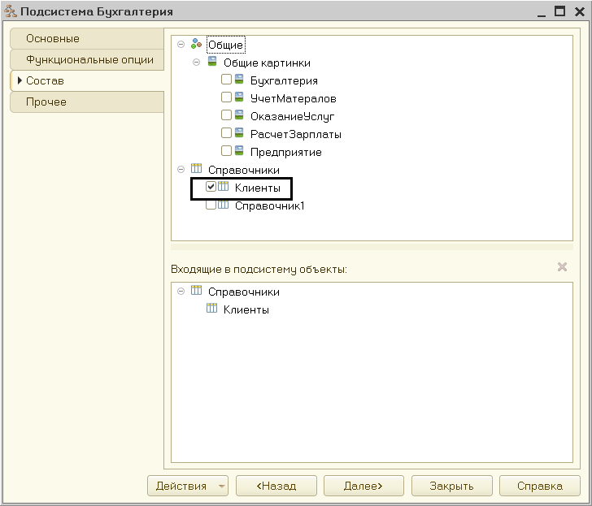
Рис.6.18. Состав объектов, входящих в подсистему «Бухгалтерия»

На вкладке видно, что в составе объектов подсистемы «Бухгалтерия» появился новый объект конфигурации справочник «Клиенты». Следует отметить, что на вкладке «Состав» также можно изменять список объектов, входящих в подсистему.
Теперь вернемся к окну редактирования объекта конфигурации Справочник и в нем откроем вкладку «Данные» (рис.6.19).
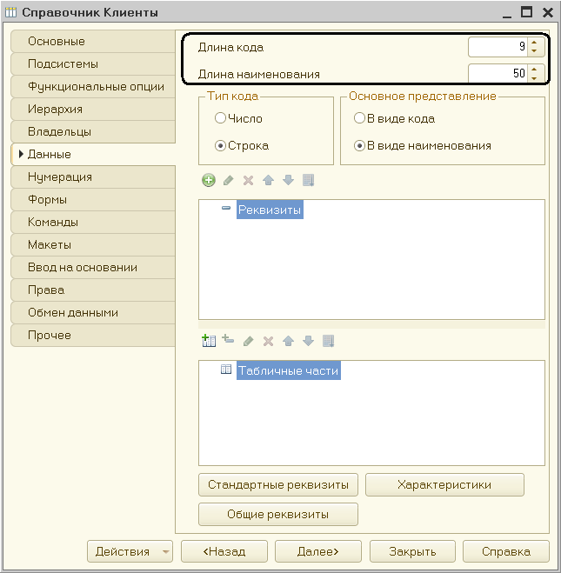
Рис.6.19. Вкладка «Данные» окна редактирования объекта справочник «Клиенты»

Здесь указываются значения параметров «Длина кода» и «Длина наименования».
«Длина кода» - важное свойство справочника. Как правило, код справочника используется для идентификации элементов справочника и содержит уникальные для каждого элемента справочника значения. Платформа может сама контролировать уникальность кодов и поддерживать автоматическую нумерацию элементов справочника. Поэтому от длины кода будет зависеть количество элементов, содержащихся в справочнике.
По умолчанию длина кода равна 9 символам. В результате можно использовать коды от 1 до 999999999, что вполне достаточно в большинстве случаев на практике.
Параметр «Длина наименования» по умолчанию имеет значение 25 символов. Если этого недостаточно, он может быть увеличен, например до 50 символов.
Для того, чтобы проверить достигнутые результаты по созданию нового справочника нужно перейти из режима конфигурирования в рабочий режим «1С:Предприятие». Перед этим следует настроить интерфейс приложения, чтобы было удобнее вводить новые элементы созданного справочника.
Для размещения стандартных команд открытия списков и создания новых объектов конфигурации в интерфейсе «1С:Предприятия» существует общий стандартный алгоритм, который можно рассмотреть на примере справочников. Он сохраняется и для документов, планов счетов и других объектов.
Команда для открытия списка справочника, как и команда для создания его новых элементов, добавляется в интерфейс тех разделов (подсистем), в которых будет отображаться справочник. Но команда создания новых элементов по умолчанию невидима в интерфейсе приложения.
Это объясняется тем, что возможность просматривать списки справочника нужна, как правило, всегда. Возможность же создания новых элементов справочника используется не так часто. Поэтому соответствующую команду следует включать только для тех справочников (объектов конфигурации), создание новых элементов которых является «основной» деятельностью для пользователей в данном разделе прикладного решения.
Сделаем доступной в панели действий раздела «ОказаниеУслуг» стандартную команду для создания новых клиентов.
Для этого в дереве объектов конфигурации выделим ветвь «Подсистемы», вызовем ее контекстное меню и выберем пункт «Все подсистемы» (рис.6.20).
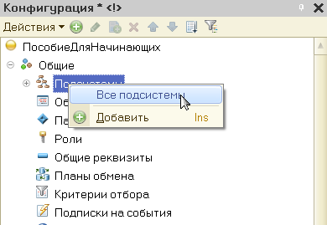
Рис.6.20. Команда открытия окна подсистем

В открывшемся окне «Все подсистемы» (рис.6.21) слева в списке «Подсистемы» выделим подсистему «ОказаниеУслуг». Справа в списке «Командный интерфейс» отобразятся все команды выбранной подсистемы.
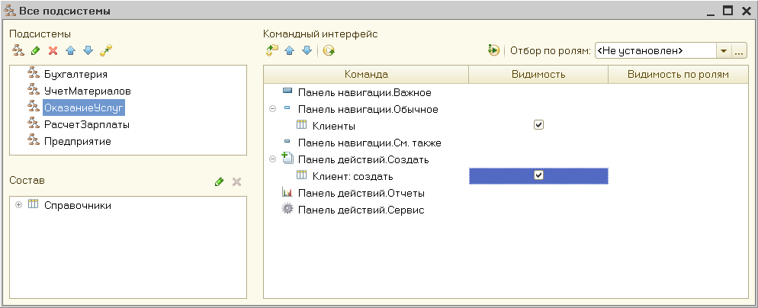
Рис.6.21. Окно настройки подсистем

При создании справочника в группу команд «Панель навигации.Обычное» добавилась команда «Клиенты» для открытия этого списка. Она включена по умолчанию. В группу «Панель действий.Создать» добавилась команда «Клиент: создать» для создания нового элемента справочника, но она невидима по умолчанию. Следует включить видимость у этой команды, установив соответствующий флажок (рис.6.21).
Для подсистемы «Бухгалтерия» никаких команд добавлять в панель действий не будем, так как это определяется прикладной логикой работы.
В данном случае предполагается, что основную ежедневную работу с клиентами ведет менеджер, занимающийся оказанием услуг. В том числе он создает в базе новых клиентов, если они появляются. Бухгалтерия просто обрабатывает имеющиеся в базе данные для получения регламентированной отчетности.
Именно поэтому команда создания нового клиента отражается в подсистеме «Оказание услуг», где «работает» менеджер, а для бухгалтерии она невидима, так как не предполагается, что бухгалтеры будут вводить новых клиентов.
Однако это не лишает бухгалтера такой возможности. Он может создать нового клиента, используя список клиентов (для этого следует открыть список клиентов и добавить нового клиента). Наличие команды создания нового элемента без использования списка элементов - это вопрос удобства работы, а не ограничения прав пользователя, и в данном случае подобная возможность предоставляется менеджеру, а не бухгалтеру.
Закроем окно редактирования справочника «Клиенты» и запустим «1С:Предприятие» в режиме отладки, нажав кнопку «Начать отладку» на панели инструментов конфигуратора. Ответим утвердительно на запрос конфигуратора об обновлении конфигурации и увидим окно (рис.6.22), содержащее список изменений в структуре конфигурации, автоматически сгенерированный платформой. В данном случае добавлен справочник «Клиенты».
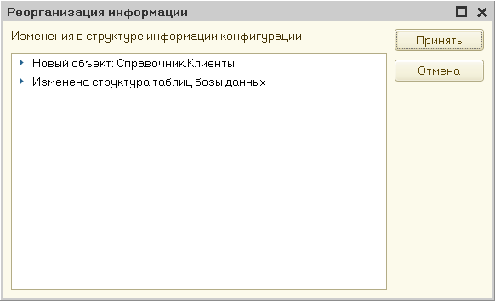
Рис.6.22. Список изменений в структуре конфигурации

В окне «Реорганизация информации» следует нажать кнопку «Принять».
В результате откроется окно системы в режиме «1С:Предприятие». Если в нем перейти в раздел «Оказание услуг» или «Бухгалтерия», то слева в вертикальной области окна появится панель навигации (рис.6.23).

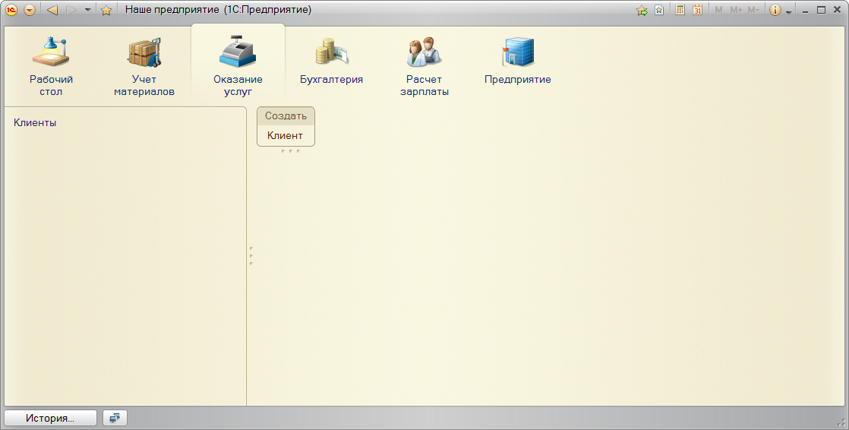
Рис.6.23. Окно системы в режиме «1С:Предприятие»

Панель навигации отображает структуру выбранного раздела. Как правило, панель навигации предназначена для быстрого перехода к различным спискам в пределах выбранного раздела программы.
Сейчас эта панель содержит команду для открытия нашего первого списка – «Клиенты». Следует учесть, что название команды «Клиенты» определяется свойством «Представление списка», которое было задано для этого справочника. Если это свойство не задано, то для представления списка используется значение синонима объекта конфигурации Справочник.
Кроме того, в разделе «Оказание услуг» появилась панель действий (рис.6.23). Панель действий содержит команды, которые соответствуют текущему разделу, выбранному в панели разделов. Эти команды объединены в стандартные группы: «Создать», «Отчеты», «Сервис» и группы, созданные разработчиком. Группа «Создать» включает в себя команды создания новых объектов информационной базы, например, документов или элементов справочников.
Сейчас в панели действий раздела «Оказание услуг» в группе «Создать» доступна только команда для создания элементов первого справочника «Клиенты», которая была сделана видимой в интерфейсе этого раздела. Эту команду можно использовать для создания новых элементов справочника, не открывая при этом списка клиентов.
Следует обратить внимание, что название стандартной команды создания нового элемента определяется свойством «Представление объекта», которое было задано для этого справочника. Если бы это свойство не было задано, то в названии команды использовался бы синоним объекта конфигурации Справочник «Клиенты – Клиенты». Это неудобно, так как ничем не отличается от команды открытия списка, и не совсем верно, т.к. при создании элемента справочника создается только один новый клиент.
Следует отметить, что в разделе «Бухгалтерия» нет панели действий, так как для этой подсистемы еще не устанавливалась видимость команд создания новых элементов из группы команд «Создать».
Кроме того, нет ни одной другой видимой команды из групп «Отчеты» или «Сервис». Соответственно, если нет команд, входящих в группу, значит невидима вся группа, а поскольку нет ни одной группы, то невидима и вся панель действий.
Пока новый справочник пуст, добавим в него несколько элементов. Для этого выполним команду «Клиент» в панели действий раздела «Оказание услуг».
Перед нами откроется форма для создания элемента справочника - основная форма объекта (рис.6.24).
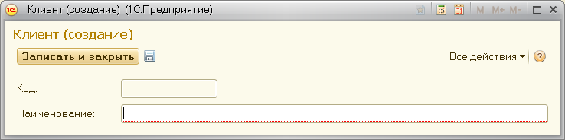
Рис.6.24. Форма для создания элемента справочника

Внесем наименование нового клиента, например, Иванов Иван Иванович. Код вносить не нужно, так как он генерируется автоматически после нажатия кнопки «Записать и закрыть». При этом в правом нижнем углу экрана появится информационное сообщение о том, какой элемент был создан либо изменен.
Кроме того, нажав на ссылку в правой части информационной панели (в нижней части окна приложения), можно открыть этот элемент. В этой панели слева в списке «История», который открывается кнопкой с тем же названием, (см. рис.6.23) автоматически отображается информация о последних действиях, выполненных в системе. Это позволяет не пользоваться списком для того, чтобы убедиться, что нужный элемент записан.
Таким же образом добавим еще одного клиента с наименованием Романов Николай Петрович.
Последнего клиента с наименованием Спиридонова Галина Павловна добавим другим способом, пользуясь формой списка клиентов.
Для этого выполним команду «Клиенты», расположенную в панели навигации раздела «Оказание услуг». Справа от панели навигации в рабочей области окна приложения откроется основная форма списка (рис.6.25).

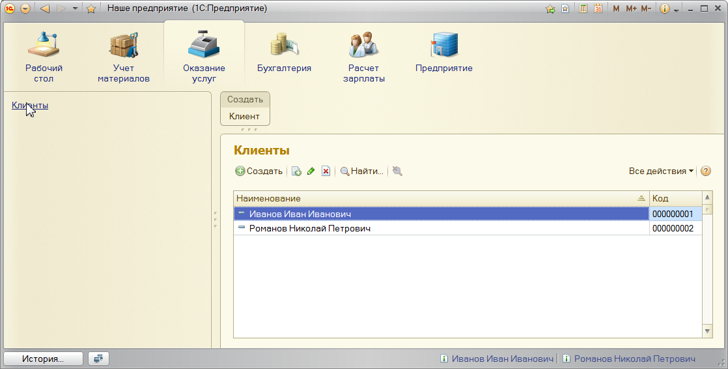
Рис.6.25. Основная форма списка клиентов
Добавить новый элемент в справочник можно при помощи кнопки в командной панели формы или нажатием клавиши <Insert>.
Нажмем кнопку .
Следует обратить внимание, что поле «Наименование» при вводе нового клиента подсвечивается красным пунктиром. Это значит, что для этого поля по умолчанию выполняется проверка заполнения. Если это поле оставить пустым и попытаться записать клиента, то будет получено сообщение об ошибке (рис.6.26). Это связано с тем, что система автоматически устанавливает проверку заполнения у некоторых стандартных реквизитов объектов, например у наименования справочника.
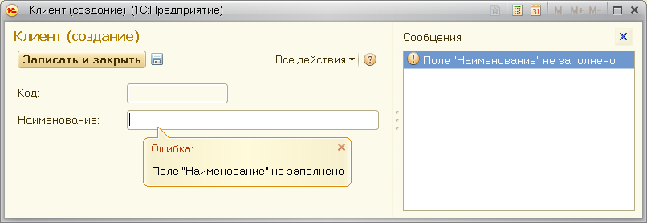
Рис.6.26. Сообщение об ошибке при неверном вводе нового элемента справочника

Введем наименование клиента Спиридонова Галина Павловна и нажмем кнопку .
Чтобы открыть существующий элемент справочника для редактирования нужно дважды щелкнуть на нем мышью. Кроме того, нажав ссылку в информационной панели, можно открыть для редактирования один из последних измененных элементов справочника (рис.6.27).
Закроем окно программы и вернемся в режим конфигуратора.
Чтобы посмотреть состав и свойства стандартных реквизитов справочника, в окне редактирования объекта конфигурации Справочник «Клиенты» на вкладке «Данные» следует нажать кнопку 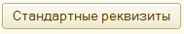 (рис.6.28).
Выделим в открывшемся списке реквизит «Наименование», вызовем его контекстное меню и выберем пункт «Свойства».

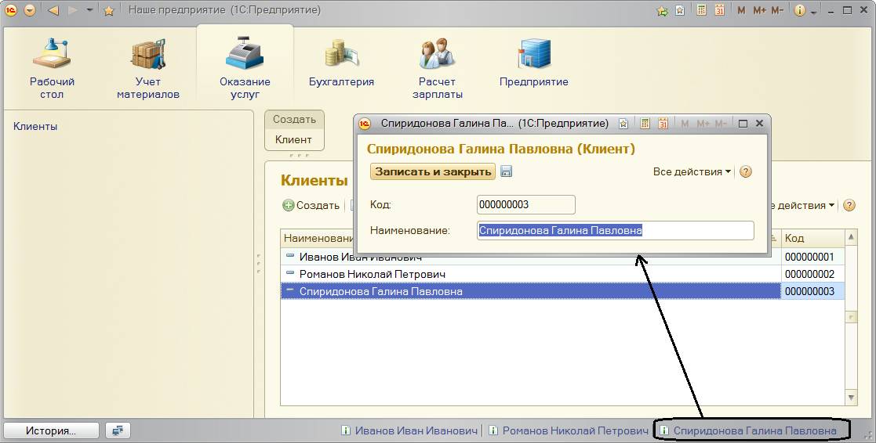
Рис.6.27. Список клиентов
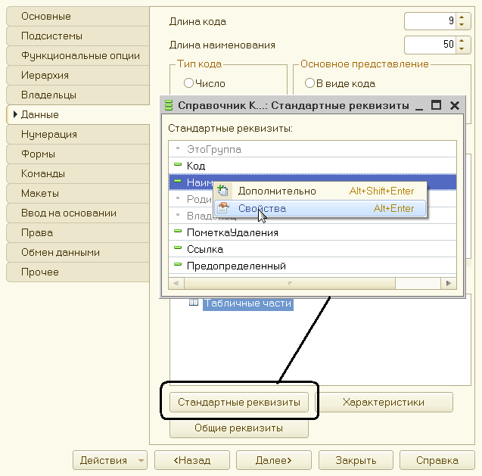
Рис.6.28. Состав стандартных реквизитов справочника

В палитре свойств стандартного реквизита «Наименование» можно видеть, что свойство «Проверка заполнения» по умолчанию имеет значение «Выдавать ошибку» (рис.6.29).
Это означает, что если реквизит «Наименование» не заполнен, то будет выводиться сообщение об ошибке (см. рис.6.26).

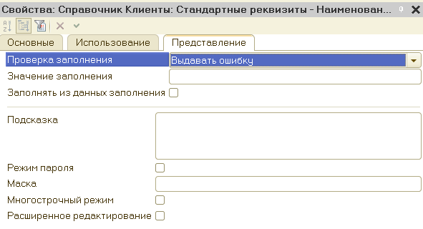
Рис.6.29. Проверка свойств стандартного реквизита «Наименование»

Разработка справочника с табличной частью
Рассмотрим создание второго справочника, который будет использоваться в создаваемой конфигурации - справочника Сотрудники.
Этот справочник будет устроен несколько сложнее, чем справочник Клиенты. В нем будет храниться не только фамилия, имя и отчество сотрудника, но и информация о его прошлой трудовой деятельности.
Эта информация однородна по своей структуре (организация, начало, окончание работы, занимаемая должность), но количество предыдущих мест работы у разных сотрудников может быть различным. Поэтому для хранения такой информации будет использоваться табличная часть справочника.
В режиме «Конфигуратор» добавим новый объект конфигурации Справочник с названием «Сотрудники».
На основании этого имени платформа в окне редактирования нового объекта конфигурации (рис.6.30) автоматически заполнит его синоним.
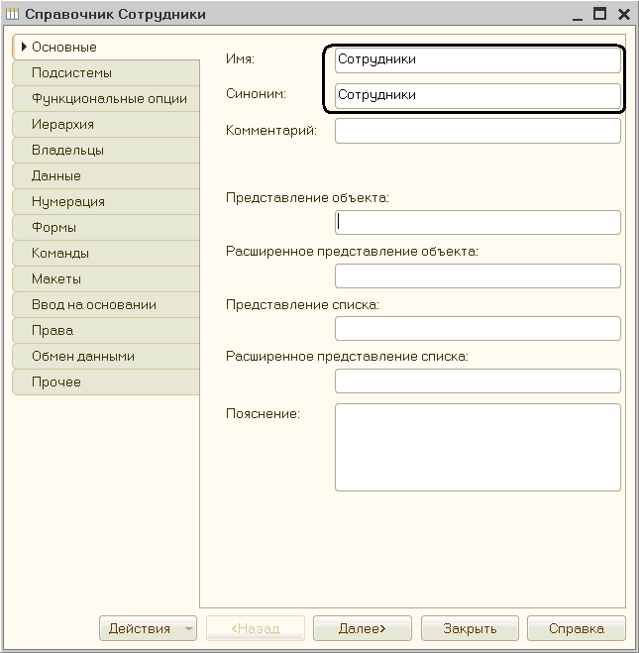
Рис.6.30. Окно редактирования объекта конфигурации «Сотрудники»

Зададим «Представление объекта» как значение «Сотрудник». «Представление списка» устанавливать не будем, а «Расширенное представление списка» зададим как «Список сотрудников».
Нажмем кнопку «Далее» и перейдем на кладку «Подсистемы».
Согласно логике функционирования создаваемой конфигурации список сотрудников должен быть доступен в разделах «Оказание услуг» и «Расчет зарплаты». Действительно, при оказании услуг должен быть указан сотрудник, оказавший эти слуги, и по результатам этой работы будет начисляться зарплата каждому сотруднику.
Поэтому отметим в списке подсистем названия подсистем «Оказание услуг» и «Расчет зарплаты» (рис.6.31).
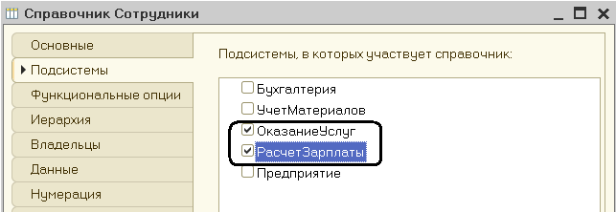
Рис.6.31. Определение подсистем, в которых будет отображаться справочник «Сотрудники»

Перейдем на вкладку «Данные». Оставим по умолчанию длину и тип кода, длину наименования справочника зададим равной 50 символам.
Добавим в справочник новую табличную часть с именем «ТрудоваяДеятельность».
Для этого нажмем кнопку «Добавить табличную часть», которая расположена над списком табличных частей справочника (рис.6.32).
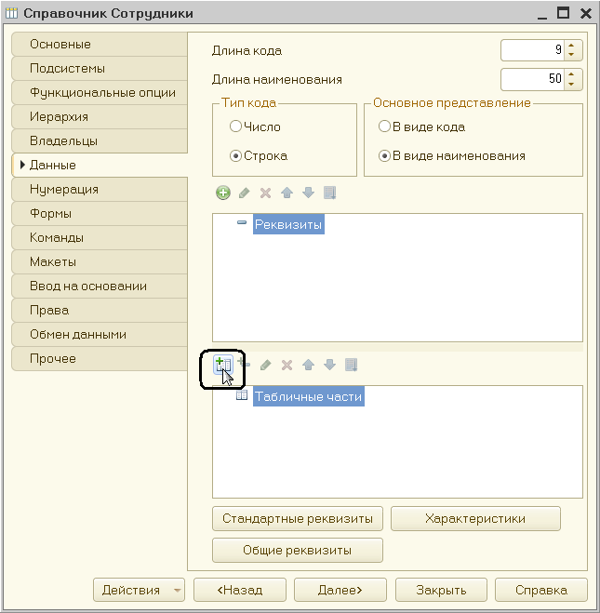
Рис.6.32. Добавление табличной части справочника

В окне свойств табличной части зададим имя табличной части – «ТрудоваяДеятельность» (рис.6.33).
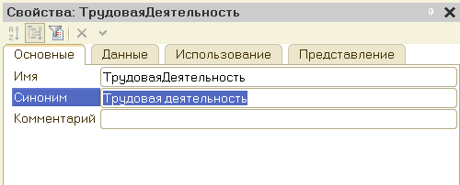
Рис.6.33. Задание имени табличной части

Создадим реквизиты табличной части «ТрудоваяДеятельность».
Для этого, выделив строку с названием «Трудовая деятельность», нажмем кнопку «Добавить реквизит» над списком табличных частей справочника и добавим реквизиты, представленные на рис рис.6.34.
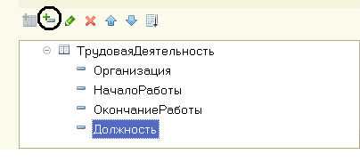
Рис.6.34. Добавление новых реквизитов в табличную часть справочника
Используя окно свойств каждого реквизита, зададим параметры следующих реквизитов:
«Организация» - тип «Строка», длина 100;
«НачалоРаботы» - тип «Дата», состав даты – «Дата»;
«ОкончаниеРаботы» - тип «Дата», состав даты – «Дата»;
«Должность» - тип «Строка», длина 100.
Для реквизитов «НачалоРаботы» и «ОкончаниеРаботы» был выбран состав даты – «Дата», поскольку в системе «1С:Предприятие 8» значения типа «Дата» содержат как дату, так и время. В данном случае время начала и окончания работы нам безразлично.
В заключение отредактируем командный интерфейс, чтобы было удобнее вводить новые элементы справочника. Для этого сделаем видимой в панели действий подсистемы «РасчетЗарплаты» стандартную команду для создания новых сотрудников. В дереве объектов конфигурации выделим ветвь «Подсистемы», вызовем ее контекстное меню и в нем выберем пункт «Все подсистемы» (рис.6.35).
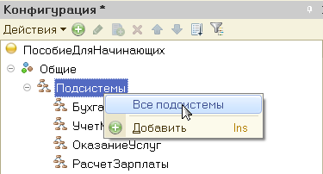
Рис.6.35. Ветвь «Подсистемы»

В открывшемся окне (рис.6.36) слева в списке «Подсистемы» выделим подсистему «РасчетЗарплаты». Справа в списке «Командный интерфейс» отразятся все команды выбранной подсистемы.
В группе «ПанельДействий.Создать» установим свойство «Видимость» у команды «Сотрудники: создать» (рис.6.36).
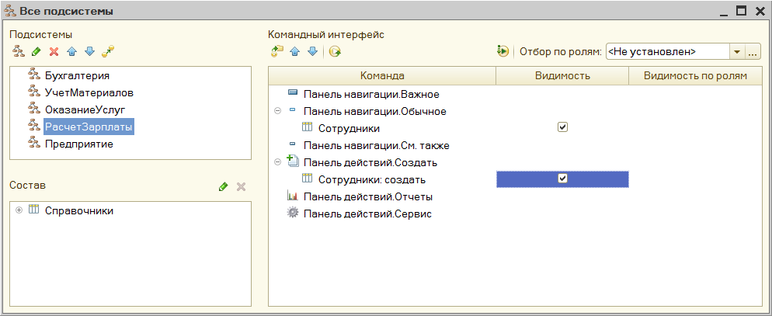
Рис.6.36. Окно настройки подсистем

Из рис.6.36 видно, что в группу «Панель навигации.Обычное» добавилась команда «Сотрудники» для открытия этого списка. Она включена по умолчанию.
Для подсистемы «ОказаниеУслуг» никаких команд добавлять в панель действий не будем, так как вряд ли понадобится пополнять список сотрудников в этом разделе.
На этом создание справочника «Сотрудники» завершается.
Закроем окно редактирования справочника «Сотрудники» и запустим «1С:Предприятие» в режиме отладки.
Ответим утвердительно на запрос конфигуратора об обновлении конфигурации и увидим окно (рис.6.37), содержащее список изменений в структуре конфигурации, автоматически сгенерированный платформой. В данном случае был добавлен справочник «Сотрудники». Нажмем кнопку «Принять», которая запускает режим «1С:Предприятие».
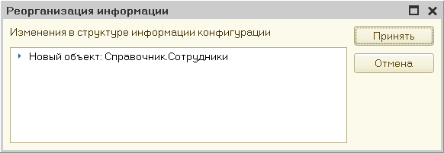
Рис.6.37. Список изменений в структуре конфигурации

В открывшемся окне «1С:Предприятия» (рис.6.38) видно, что в панели навигации разделов «Оказание услуг» и «Расчет зарплаты» появилась команда «Сотрудники» для открытия списка сотрудников.
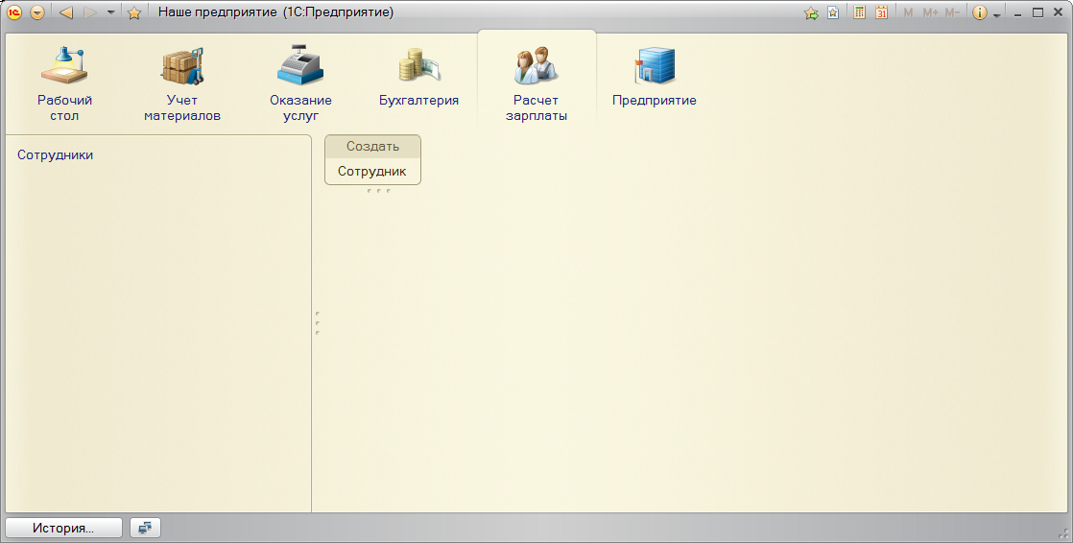
Рис.6.38. Раздел «Расчет зарплаты»

Название этой команды определяется синонимом объекта, так как свойство «Представление списка» для этого справочника не задавалось.
Кроме того, в панели действий раздела «Расчет зарплаты» появилась команда «Сотрудник» для создания новых сотрудников. Название этой команды определяется свойством «Представление объекта», которое было задано для этого справочника. Этой командой можно воспользоваться для создания новых элементов справочника, не открывая при этом списка сотрудников.
Выполним команду «Сотрудник».
В результате откроется форма для создания элемента справочника - основная форма объекта (рис.6.39). Заголовок этой формы определяется свойством «Представление объекта».
Данная форма содержит табличную часть с реквизитами, которые были описаны в конфигураторе для этого справочника.

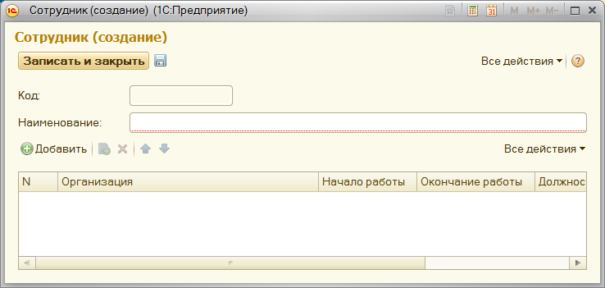
Рис.6.39. Форма для создания элемента справочника «Сотрудники»
Введем данные для следующих сотрудников (рис.6.40, 41, 42):
- Гусаков Николай Дмитриевич.
- Трудовая деятельность:
- Организация - ЗАО «НТЦ»,
- Начало работы - 01.02.2000,
- Окончание работы - 16.04.2003,
- Должность - Ведущий специалист.
- Петров Иван Сергеевич.
- Трудовая деятельность:
- 1:
- Организация - ООО «Автоматизация»,
- Начало работы - 22.01.1996,
- Окончание работы - 31.12.2002,
- Должность Инженер;
- 2:
- Организация - ЗАО «НПО СпецСвязь»,
- Начало работы - 20.06.1986,
- Окончание работы -21.01.1995,
- Должность Начальник производства;
- Симонов Валерий Михайлович.
- Трудовая деятельность:
- Организация - ООО «СтройМастер»,
- Начало работы - 06.02.2001,
- Окончание работы - 03.04.2004,
- Должность - Прораб.
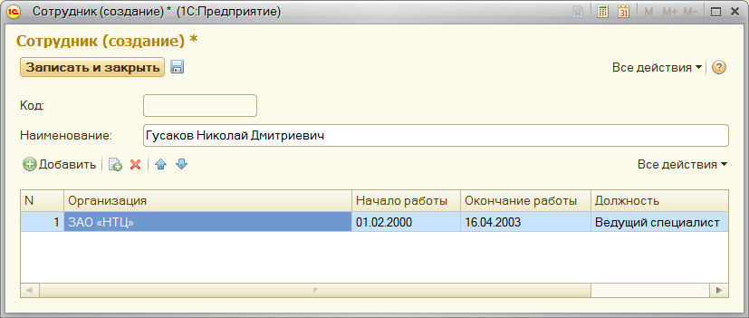
Рис.6.40. Заполнение элемента справочника «Сотрудники»
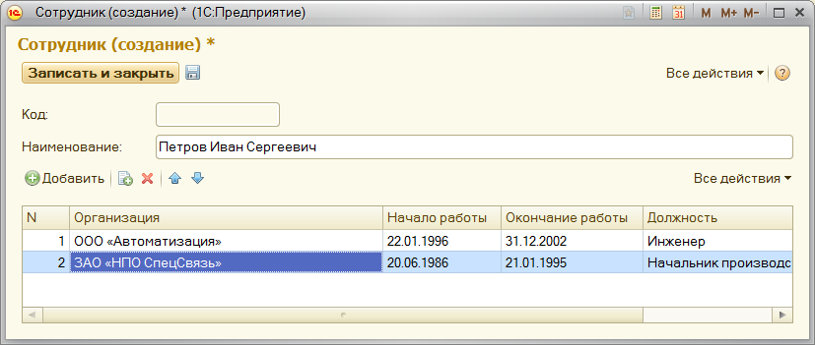
Рис.6.41. Заполнение элемента справочника «Сотрудники»

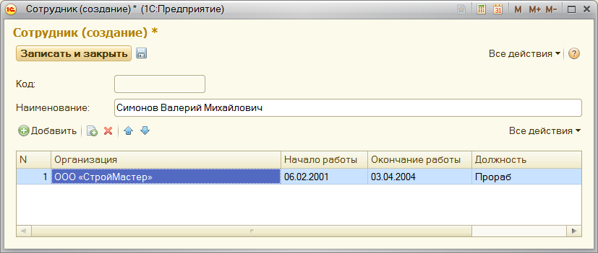
Рис.6.42. Заполнение элемента справочника «Сотрудники»

Строки табличной части справочника можно добавлять кнопкой «Добавить» и располагать в произвольном порядке, используя кнопки «Вверх», «Вниз» в командной панели табличной части.
Чтобы просмотреть весь список добавленных сотрудников, выполним команду «Сотрудники», расположенную в панели навигации раздела «Расчет зарплаты».
Справа от панели навигации в рабочей области окна приложения откроется основная форма списка (рис.6.43). Заголовок этой формы определяется свойством «Расширенное представление списка», которое было задано для этого справочника.
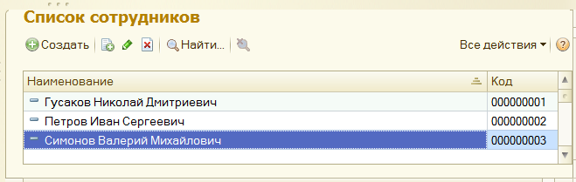
Рис.6.43. Список сотрудников

Разработка иерархического справочника

Примером иерархического справочника является справочник «Номенклатура». Этот справочник должен содержать информацию об услугах, которые оказывает предприятие и о тех материалах, которые при этом могут быть использованы.
Отличительная особенность, которой будет обладать данный справочник - наличие иерархической структуры групп элементов. Предприятие может оказывать самые разные услуги. Поэтому целесообразно логически объединить их в несколько групп. То же самое можно сказать и про материалы.
Закроем окно программы в режиме «1С:Предприятие» и перейдем в режим конфигурирования.
Создадим новый объект конфигурации Справочник с именем «Номенклатура». На основании имени платформа автоматически заполнит его синоним.
Поскольку понятие «Номенклатура» не имеет единственного числа, больше никаких свойств, определяющих представление объекта в интерфейсе приложения, задавать не будем. Вместо «Представления объекта» и «Представления списка» будет использоваться синоним объекта – «Номенклатура».
Перейдем в окне редактирования справочника «Номенклатура» на вкладку «Подсистемы» (рис.6.44).
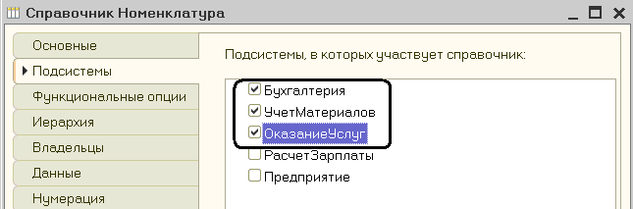
Рис.6.44. Определение списка подсистем для справочника «Номенклатура»

Предположим, что по логике нашей конфигурации список номенклатуры должен быть доступен в разделах «Учет материалов», «Оказание услуг» и «Бухгалтерия». К первым двум разделам этот справочник имеет прямое отношение, а для бухгалтерского анализа всегда может понадобиться список материалов и услуг. Поэтому в списке подсистем упомянутые подсистемы следует отметить флажками как используемые (рис.6.44).
Перейдем на вкладку «Иерархия» и установим флажок «Иерархический справочник» (рис.6.45).
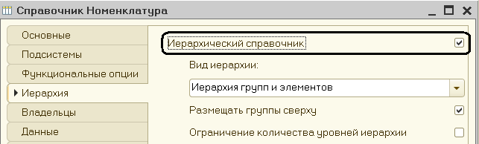
Рис.6.45. Установка признака иерархического справочника

На вкладке «Данные» оставим по умолчанию длину и тип кода, длину наименования справочника зададим равной 100 символам.
Прежде чем запускать режим «1С:Предприятие», настроим интерфейс приложения так, чтобы было удобнее вводить новые элементы справочника. Сделаем доступной в панели действий разделов «УчетМатериалов» и «ОказаниеУслуг» стандартную команду для создания новых элементов списка номенклатуры. Для этого в дереве объектов конфигурации выделим ветвь «Подсистемы», вызовем ее контекстное меню и выберем пункт «Все подсистемы».
В открывшемся окне слева в списке «Подсистемы» выделим подсистему «УчетМатериалов». Справа в списке «Командный интерфейс» отразятся все команды выбранной подсистемы.
В группе «Панель действий.Создать» включим видимость у команды «Номенклатура: создать», установив соответствующий флажок.
Также мы видим, что в группу «Панель навигации.Обычное» добавилась команда «Номенклатура» для открытия этого списка. Она включена по умолчанию (рис.6.46).
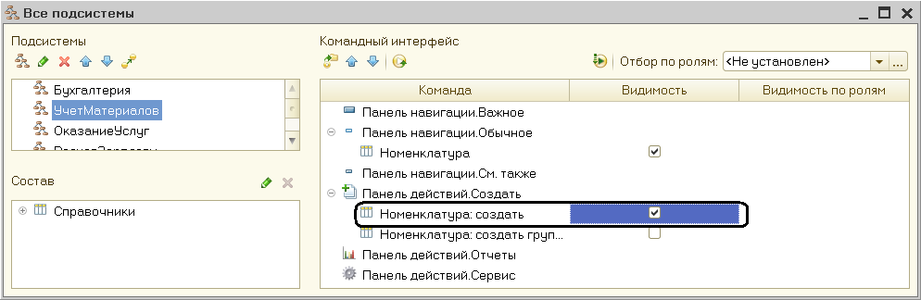
Рис.6.46. Окно настройки подсистем

Выделив в списке подсистем название подсистемы «ОказаниеУслуг», проделаем те же действия.
Для подсистемы «Бухгалтерия» никаких команд добавлять в панель действий не будем, так как вряд ли понадобится пополнять список номенклатуры в этом разделе.
Примечание.
Вызвать и настроить фрагмент командного интерфейса для конкретной подсистемы можно также из окна редактирования этой подсистемы. Для этого следует в окне «Все подсистемы» в разделе «Подсистемы» выделить название нужной подсистемы и нажать кнопку «Изменить текущий элемент». В открывшемся окне редактирования подсистемы следует нажать кнопку «Командный интерфейс».
Закроем окно редактирования справочника «Номенклатура» и запустим «1С:Предприятие» в режиме отладки, нажав кнопку «Начать отладку» на панели инструментов конфигуратора.
Ответим утвердительно на запрос конфигуратора об обновлении конфигурации. В результате откроется окно «Реорганизация информации» (рис.6.47), содержащее список изменений в структуре конфигурации, автоматически сгенерированный платформой. В данном случае был добавлен справочник «Номенклатура». Нажмем кнопку «Принять».
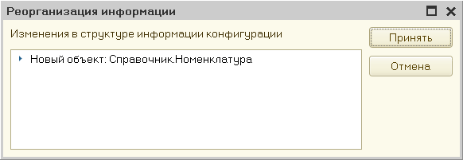
Рис.6.47. Список изменений в структуре конфигурации

В открывшемся окне «1С:Предприятия» (рис.6.48) видно, что в панели навигации разделов «Учет материалов», «Оказание услуг» и «Бухгалтерия» появилась команда «Номенклатура».
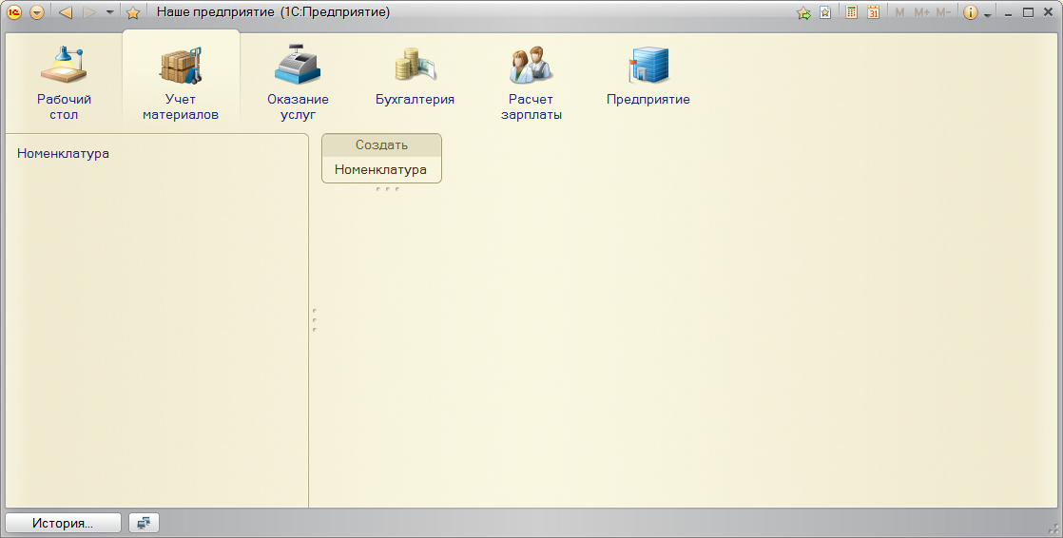
Рис.6.48. Команда «Номенклатура» в панели навигации и панели действий раздела «Учет материалов»

Название этой команды определяется синонимом объекта, так как других представлений для этого справочника задано не было.
Выполним команду «Номенклатура» в панели навигации раздела «Учет материалов». Справа от панели навигации в рабочей области окна приложения откроется основная форма справочника «Номенклатура».
Создадим группы «Материалы» и «Услуги» в корневой части справочника.
Для этого нажмем кнопку «Создать новую группу» в командной панели формы списка «Номенклатура». Зададим наименование групп: «Материалы», «Услуги». Поля «Родитель» и «Код» заполнять не будем (рис.6.49).

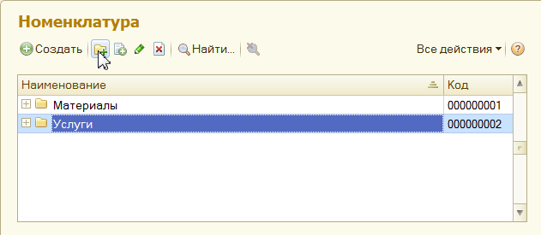
Рис.6.49. Создание групп для справочника «Номенклатура»

Затем раскроем группу «Материалы» (нажатием на значок +) и создадим в ней пять элементов:
- Строчный трансформатор Samsung,
- Строчный трансформатор GoldStar,
- Транзистор Philips 2N2369,
- Шланг резиновый,
- Кабель электрический.
Для добавления каждого элемента в открытую группу справочника нажмем кнопку «Создать» в командной панели формы списка справочника. Откроется форма для создания элемента справочника - основная форма объекта. Причем если новый элемент добавляется из формы списка в некоторую открытую группу, то система автоматически подставляет в качестве родителя название этой группы. В данном случае родителем является группа «Материалы» (рис.6.50).
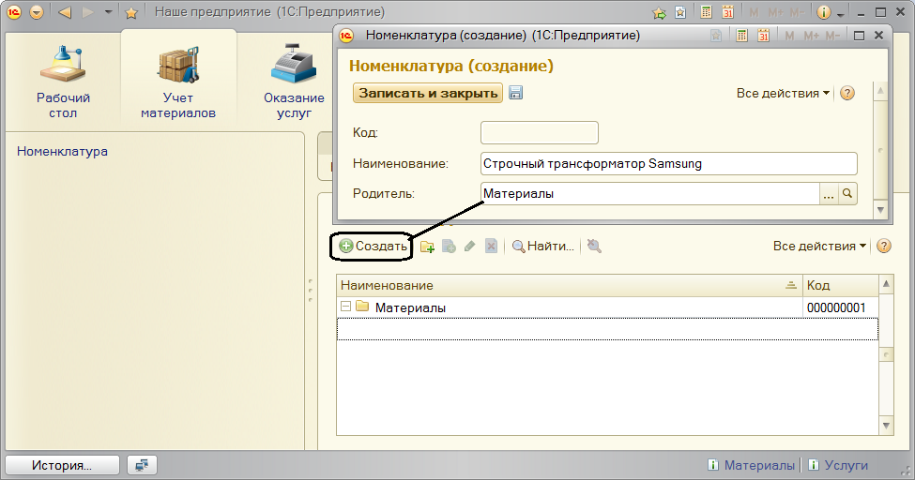
Рис.6.50. Создание элементов в группе «Материалы»

Для создания нового элемента справочника можно также воспользовался командой «Номенклатура», которая появилась в панели действий разделов «Учет материалов» и «Оказание услуг» (см. рис.6.48).
В этом случае, если элемент добавляется командой из панели действий, она никак не связана со списком номенклатуры. Поэтому система «не знает», в какую группу добавлять элемент, и родительскую группу нужно указывать вручную (рис.6.51).
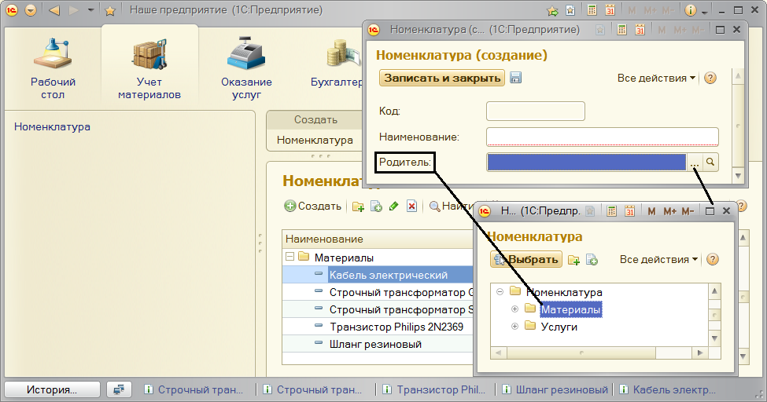
Рис.6.51. Создание элементов в группе «Материалы» командой из панели действий
Затем раскроем группу «Услуги» и создадим в ней несколько элементов – услуги по ремонту телевизоров и установке стиральных машин (рис.6.52).
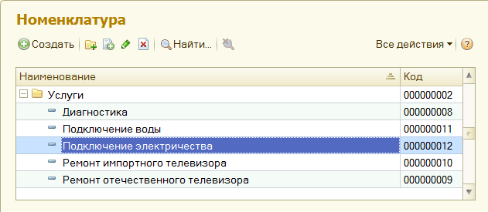
Рис.6.52. Создание элементов в группе «Услуги»

Теперь разделим услуги по двум смысловым группам: услуги по ремонту телевизоров и услуги по установке стиральных машин. Для этого в группе «Услуги» создадим еще две группы: «Телевизоры» и «Стиральные машины» (рис.6.53).
Для того чтобы переместить услуги в соответствующие группы, в окне списка установим курсор на ту услугу, которую мы хотим переместить, и выполним команду «Все действия ► Переместить в группу». В открывшемся окне выберем новую группу.
Можно выделить в списке сразу несколько элементов (левой кнопкой мыши, удерживая при этом клавишу <Ctrl>) и переместить их все сразу. Также можно мышью перетащить выделенный элемент справочника в нужную группу. Еще один способ - открыть для редактирования выделенный элемент справочника и изменить поле «Родитель» (рис.6.54).
Переместим в группу «Телевизоры» услуги «Диагностика», «Ремонт отечественного телевизора» и «Ремонт импортного телевизора».
Услуги «Подключение воды» и «Подключение электричества» переместим в группу «Стиральные машины».
Затем в группе «Материалы» создадим еще две группы: «Радиодетали» и «Прочее».

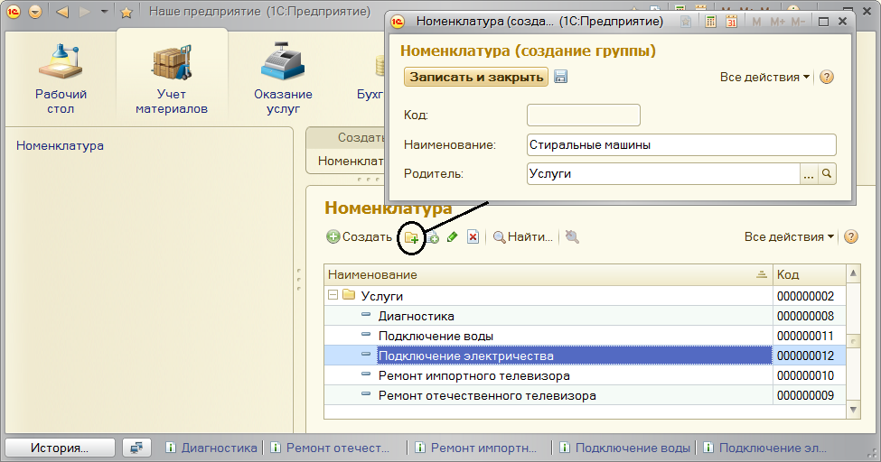
Рис.6.53. Создание новых групп в группе «Услуги»

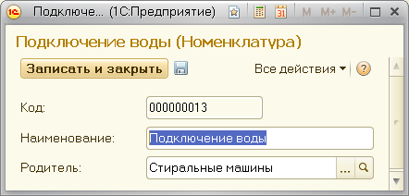
Рис.6.54. Перенос элемента «Подключение воды» в группу «Стиральные машины»

В группу «Прочее» поместим элементы «Кабель электрический» и «Шланг резиновый». Остальные материалы переместим в группу «Радиодетали».
Если теперь изменить представление списка элементов справочника, выполнив команду «Все действия - Режим просмотра – Дерево», то можно видеть, что список номенклатуры будет представлен в виде следующего дерева (рис.6.55).
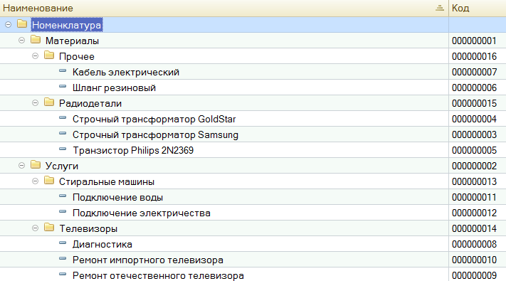
Рис.6.55. Представление списка номенклатуры в виде дерева

Разработка справочника с предопределенными элементами

В качестве справочника с предопределенными (т.е. заранее заданными элементами) может использоваться справочник «Склады», который будет содержать информацию о складах, используемых на предприятии.
Этот справочник будет включать в себя один предопределенный элемент - склад «Основной», на который будут поступать все материалы.
Откроем конфигуратор и создадим новый объект конфигурации Справочник с именем «Склады». На основании имени платформа автоматически заполнит его синоним.
Зададим «Представление объекта» как «Склад». Вместо свойства «Представление списка» будет использоваться «Синоним» объекта – «Склады» (рис.6.56).
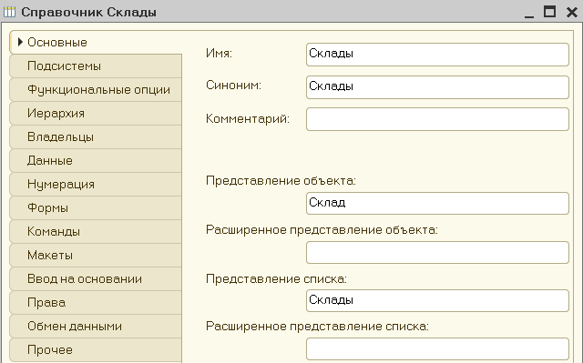
Рис.6.56. Установка основных свойств справочника «Склады»

Перейдем на вкладку «Подсистемы».
По логике проектируемой конфигурации список складов должен быть доступен в разделах «Оказание услуг» и «Учет материалов», так как поступление материалов и оказание услуг, как правило, учитываются в разрезе складов. Поэтому отметим в списке подсистем эти подсистемы флажками (рис.6.57).
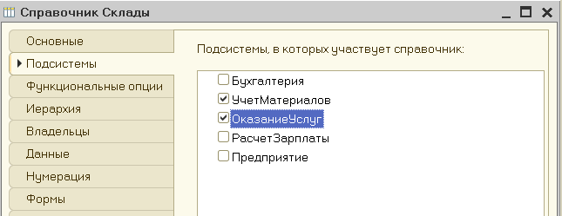
Рис.6.57. Определение списка подсистем, в которых будет отображаться справочник «Склады»

Заполним еще одно свойство справочника «Склады» - «Быстрый выбор». Для этого перейдем на вкладку «Формы» и установим соответствующий флажок (рис.6.58). Дело в том, что по умолчанию при нажатии кнопки выбора в поле, содержащем ссылку на элемент справочника, открывается основная форма выбора элемента справочника. Она может быть не всегда удобной, особенно в том случае, когда справочник неиерархический и заведомо содержит небольшое количество элементов.
Свойство «Быстрый выбор» позволяет выбирать элементы не из отдельной формы, а из небольшого выпадающего списка, заполненного элементами этого справочника. Этот вариант наиболее удобен для списка складов, так как их количество будет небольшим.
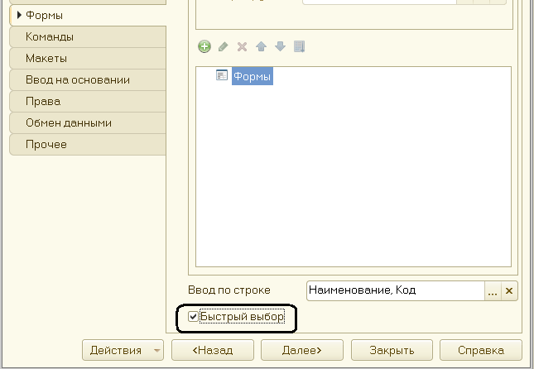
Рис.6.58. Установка свойства «Быстрый выбор»

Для остальных справочников свойство «Быстрый выбор» не задавалось, так как «Номенклатура» - иерархический справочник, и, следовательно, быстрый выбор для него не имеет смысла. «Список сотрудников» и, особенно, «список клиентов» могут быть очень большими, и выпадающий список в этом случае будет неудобно прокручивать.
Перейдем на вкладку «Прочее» и нажмем кнопку .
Система откроет список предопределенных элементов справочника.
Сейчас он пуст, поэтому нажмем кнопку «Добавить» и создадим в открывшейся форме предопределенный элемент с именем «Основной» (рис.6.59).
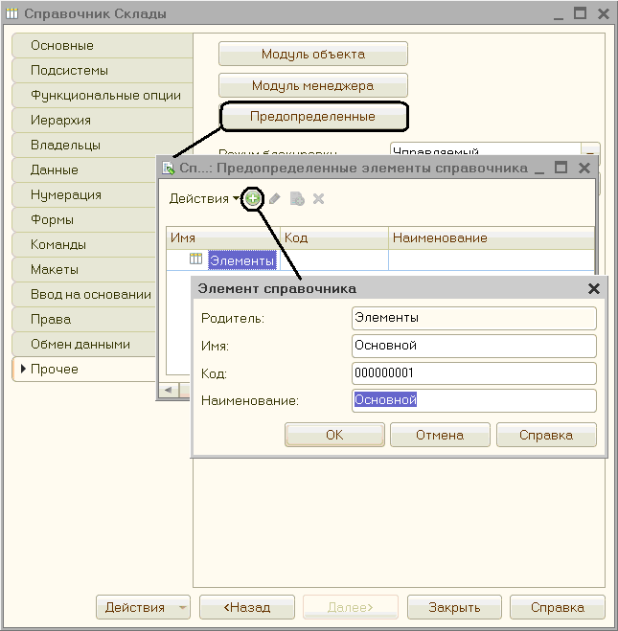
Рис.6.59. Заполнение предопределенного элемента справочника «Склады»

Важно отметить, что помимо наименования мы задали еще и имя предопределенного элемента справочника.
В дальнейшем, когда будет использоваться встроенный язык, мы сможем обратиться к этому элементу справочника, используя имя, присвоенное ему в конфигураторе. Дело в том, что наименование предопределенного элемента справочника пользователь может изменить, а имя пользователь не видит и изменить не может.
Прежде чем запускать «1С:Предприятие» в режиме отладки, настроим интерфейс приложения, чтобы было удобнее вводить новые элементы справочника. В панели действий раздела «УчетМатериалов» сделаем доступной стандартную команду для создания новых складов.
Для этого в дереве объектов конфигурации выделим ветвь «Подсистемы», вызовем ее контекстное меню и выберем пункт «Все подсистемы».
В открывшемся окне слева в списке «Подсистемы» выделим подсистему «УчетМатериалов». Справа в списке «Командный интерфейс» отразятся все команды выбранной подсистемы.
В группе «Панель действий.Создать» включим видимость у команды «Склад: создать».
Также мы видим, что в группу «Панель навигации.Обычное» добавилась команда «Склады» для открытия этого списка. Она включена по умолчанию (рис.6.60).
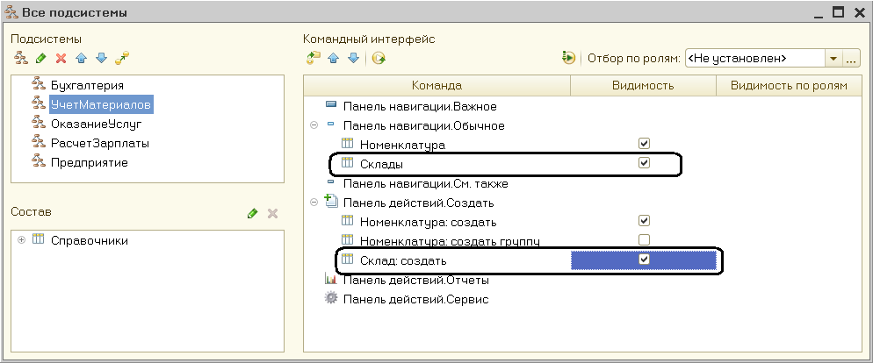
Рис.6.60. Окно настройки подсистем

Закроем окно редактирования справочника «Склады» и запустим «1С:Предприятие» в режиме отладки.
Ответим утвердительно на запрос конфигуратора об обновлении конфигурации и увидим окно «Реорганизация информации», содержащее список изменений в структуре конфигурации, автоматически сгенерированный платформой. В данном случае был добавлен справочник «Склады». В окне следует нажать кнопку «Принять» (рис.6.61).
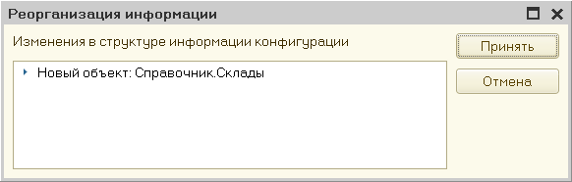
Рис.6.61. Список изменений в структуре конфигурации

В открывшемся окне «1С:Предприятия» видно, что в панели действий раздела «Учет материалов» появилась команда «Склад» для создания новых складов (рис.6.62).
Кроме того, в панели навигации разделов «Оказание услуг» и «Учет материалов» появилась команда «Склады» для открытия списка складов. Название этой команды определяется синонимом объекта, так как «Представление списка» для этого справочника не задавалось.
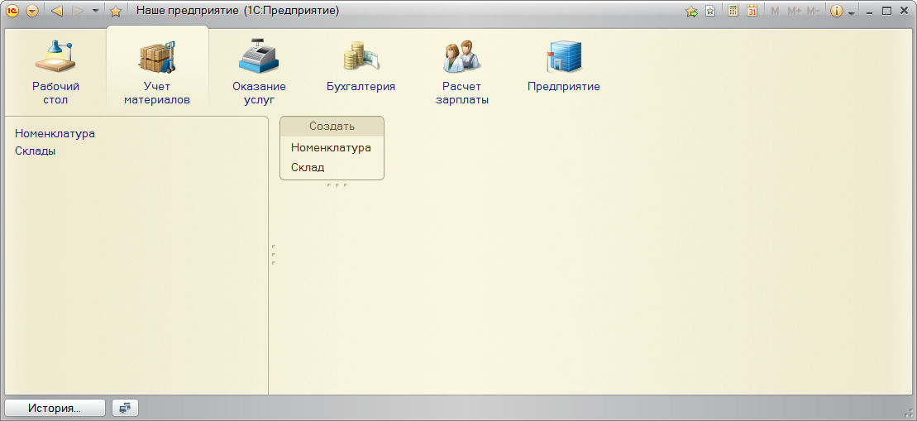
Рис.6.62. Раздел «Учет материалов»

Выполним команду «Склады» в панели навигации раздела «Учет материалов».
Справа от панели навигации в рабочей области окна приложения откроется основная форма списка. В списке складов уже имеется один элемент с наименованием «Основной». Это предопределенный элемент, который был создан в конфигураторе.
Выполнив команду «Склад» в панели действий, добавим в справочник еще один склад, который назовем «Розничный» (рис.6.63).
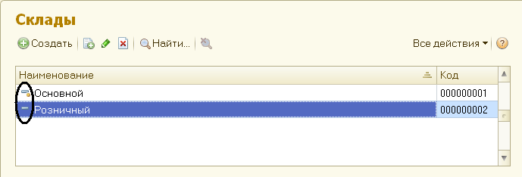
Рис.6.63. Элементы справочника «Склады»

Из рис.6.63 видно, что система отмечает различными пиктограммами обычный и предопределенный элементы данного справочника.
Несмотря на то, что можно изменить код или наименование у обоих элементов, пометка на удаление (или удаление) возможна только для обычных элементов справочника.
Обычные элементы «непостоянны» для конфигурации. В процессе работы пользователя они могут появиться, исчезнуть. Поэтому конфигурация хоть и может отличить их друг от друга, но рассчитывать на них в выполнении каких-либо алгоритмов она не может в силу их «непостоянства».
Предопределенные элементы, напротив, «постоянны». В процессе работы пользователя они находятся всегда на своих местах.

Порядок защиты лабораторной работы
Для защиты лабораторной работы необходимо:
- Представить отчет о лабораторной работе.
- Запустить полученную программу для демонстрации формы разрабатываемого приложения.
- Ответить на вопросы преподавателя.

Контрольные вопросы

- Для чего предназначен объект конфигурации Справочник?
- Каковы характерные особенности справочника?
- Для чего используются реквизиты и табличные части справочника?
- Зачем нужны иерархические справочники и что такое родитель?
- Зачем нужны подчиненные справочники и что такое владелец?
- Для чего в конфигурациях используются различные формы?
- Какие основные формы существуют у справочника?
- Что такое предопределенные элементы?
- Чем с точки зрения конфигурации отличаются обычные элементы справочника от предопределенных элементов?
- Как пользователь может отличить обычные элементы справочника от предопределенных элементов?
- Как создать объект конфигурации Справочник и описать его структуру?
- В чем заключается операция представления объекта конфигурации?
- Как добавить новые элементы в справочник?
- Для чего необходима табличная часть справочников?
- Как создать группу справочника?
- Как переместить элементы из одной группы справочник в другую?
- Зачем нужна проверка заполнения реквизитов справочника?
- Что такое «быстрый выбор» в справочнике и зачем он используется?
- Как и зачем создаются предопределенные элементы справочников?
- В чем отличие имени предопределенного элемента от его наименования?
- Как отобразить справочник и определить его представление в различных разделах интерфейса приложения?

Данные о сотрудниках могут быть изменены по желанию разработчика

